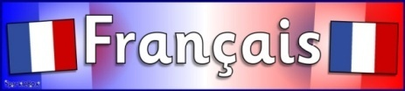

***الدرس 14 من سلسلة دروس تعلم اللغة الفرنسية***

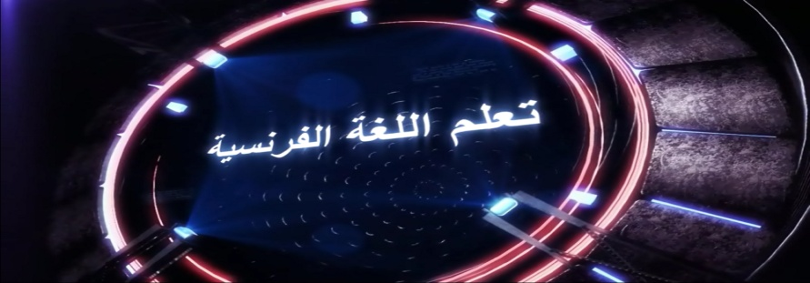

***Les accents***

***l’accent grave***

***العلامات النطقية :***

***العلامة المفخمة***

# Les accents العلامات النطقية

Les accents sont des signes placés sur les voyelles pour modifier la prononciation ou pour différencier un homonyme.

# العلامات النطقية هي علامات توضع فوق الحروف المتحركة لتعديل نطقها أو لتمييز الكلمات المتجانسة

# Les voyelles : a – e – i – o – u – y

# Les homonymes : marcher – marché ; mur – mûr

# Il y a trois accents :

# L’accent aigu – L’accent grave – L’accent circonflexe.

# ´ ` ^

# يوجد ثلاث علامات نطقية : العلامة الحادة – العلامة المفخمة - علامة المد.

***l’accent grave***

***العلامة المفخمة***

L'accent grave ne peut se mettre que sur le « a » et le « u » pour éviter la confusion entre deux mots, et sur le « e » :

العلامة المفخمة توضع على a و u من أجل تجنب الخلط بين الكلمات، و على حرف e

**Sur le « a » et le « u » :**

Il ne change pas la prononciation. لا تغير طريقة النطق

-      à = préposition (حرف ) , à distinguer de **a** = forme du verbe avoir(فعل الملك)

-      çà = adverbe(ظرف) , à distinguer de **ça** = pronom démonstratif(ضمير الإشارة)

-      là = adverbe (ظرف) , à distinguer de **la** = article ou pronom(أداة تعريف أو ضمير)

-      deçà, delà, voilà

-      déjà

-      où = pronom relatif ou adverbe de lieu (ضمير نسبي أو ظرف) ,

à distinguer de **ou** = conjonction de coordination (حرف العطف)

à distinguer de  لتمييز عن =

**Sur le « e » :**

-      règlement.

*_*_*_*_*_*_*_*_*_/_*_*_*_*_*_*_*_*_*

**اشتراك على قناتنا في اليوتيوب** : <https://www.youtube.com/channel/UChBYfDngfjwksWiCo8FHUFw>



**للالتحاق بصفحتنا على الفيسبوك :**

<https://www.facebook.com/ap.francais>



**و كذلك حسابنا في التويتر :**

https://twitter.com/appfrancais

**موقع مدونة تعلم اللغة الفرنسية :**

[**http://www.applefrancais.blogspot.com/**](http://www.applefrancais.blogspot.com/)

**تطبيق أندرويد للمدونة :**

**http://up.top4top.net/downloadf-top4top_cd650dfc681-apk.html**